附件3：
实验室技术安全知识考试系统操作手册
本考试系统包括在线学习、在线练习、在线考试三大功能模块及相关管理功能，共有安全通识、化学、生物医学、机械建筑、电气、辐射、特种设备安全、消防安全等八个大类安全题库，分为是非题和单选题两种题型。考试试题数为100道，按不同专业进行抽题，抽题类型与比例见附件3。
考生可以通过手机或电脑点击进入网站： http://safe.zjnu.edu.cn/或https://safe.zjnu.edu.cn/，考试备用网址：10.1.77.111/。模拟考试和正式考试都必须在登录系统后进行。
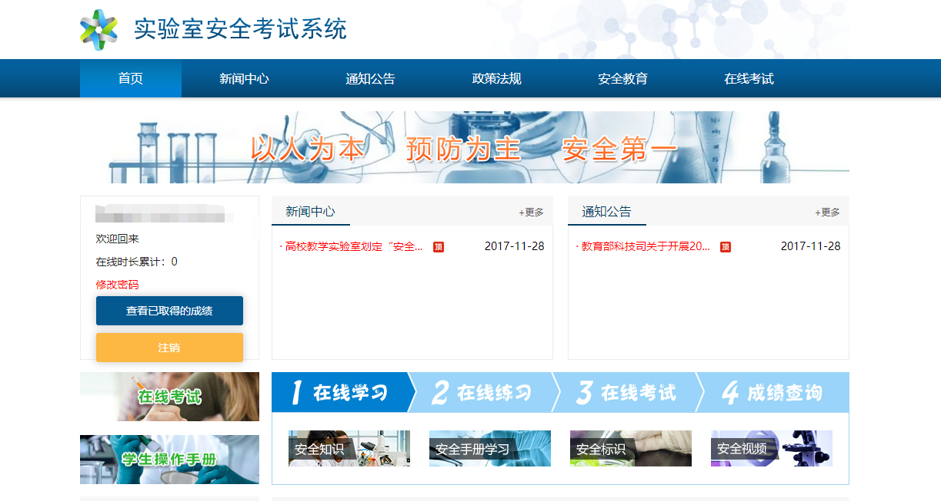
1.考生首次登录
用户名学生为学号，实验技术人员、新进教师为工号，初始密码为123456。考生修改密码时需要填写旧密码以确认身份，并输入两遍新密码以确认新密码输入无误。系统不允许考生修改自己的用户名。
2.在线学习
考生访问实验室安全考试系统页面后，可以进行在线学习，阅读文章类的安全知识，也可以进入单题库的在线学习，可同时查看题目以及对应的标准答案。
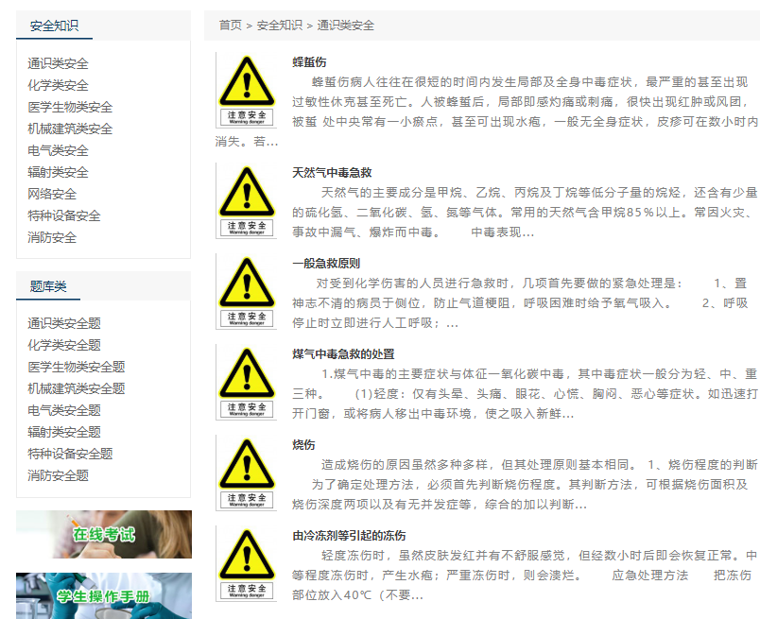
3.在线练习
考生访问实验室安全考试系统页面后，能选择一个题库的在线测试，考生提交后即可查看成绩与答卷。
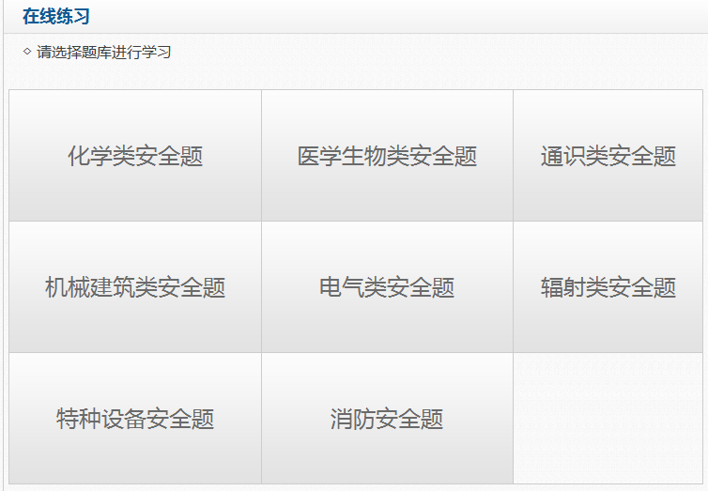
4.模拟考试
考生登录后，可选择某考试项目进行模拟考试，模拟考试除了不记录成绩和参加考试次数以外，其它与正常考试一样，考生提交后即可查看考试成绩与答卷正误情况。
5.正式考试
考生登录后，承诺已学习过学校实验室安全规章制度后进行考试。
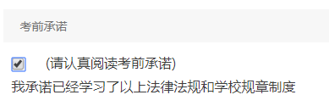
阅读规章制度后，在“我承诺已经学习了学校以上法律法规和规章制度”前的方框打“√”。

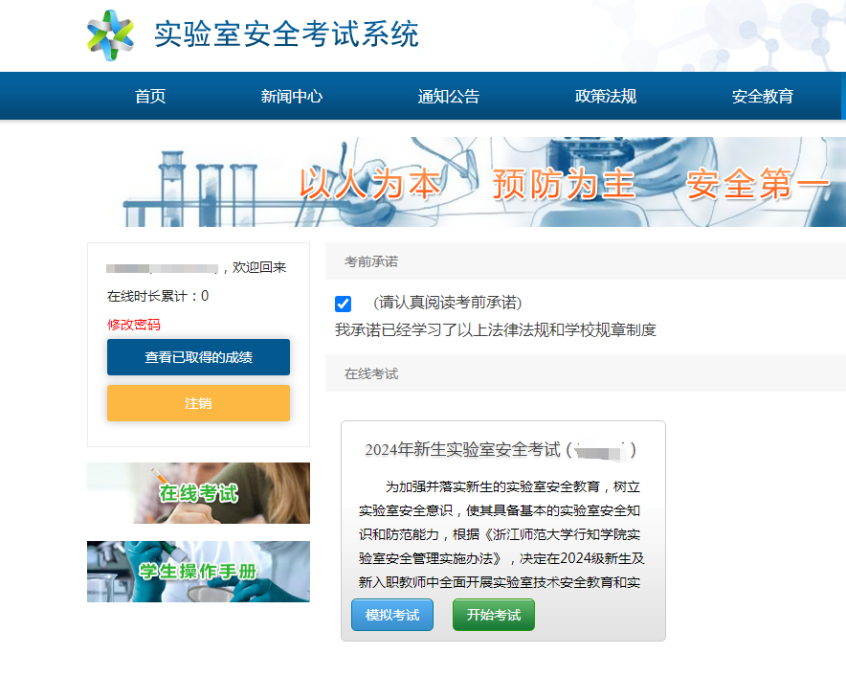
选择一个考试项目，点击“开始考试”即进入在线考试环节。若考生已完成系统设置的考试次数，系统将会提示已用完所有考试机会。
若考生出现掉线等情况，则下次登录后，可以继续答题，时间累加（掉线时间不累加）。考生可点击“上一页”、“下一页”进行在线答题及答案的修改。
考生完成答卷后，点击“提交答卷”，即完成答题。若考试时间已到，考生尚未点击“提交答卷”，系统将自动为考生提交答卷，完成答题。
提交答卷后，系统自动批阅答卷并显示成绩。考生可查看答卷正误的详细情况。

